Fase | 4 |  |  | Grado |  |  | 4° | Campo |  | Lenguajes
Ejes articuladores |  |  |  |  |  | 
Proyecto |  |  | El uso negado de las lenguas originarias |  |  |  |  |  |  |  |  | Escenario |  | Escolar.  Páginas 56 a la 75
Identificar algunas de las diversas lenguas que se hablan en su comunidad y otros lugares del país y registrarlas en una libreta artesanal.
Campo |  | Contenidos |  |  |  |  |  |  | Proceso de desarrollo de aprendizajes
 |  | Indagación sobre la diversidad lingüística en su comunidad y el resto del país. |  |  |  |  |  |  | Observa y reproduce expresiones, orales y escritas, con raíces en lenguas originarias, que son usuales en su comunidad y en otras.  Identifica lenguas que se hablan en su municipio y en su entidad, y en qué contextos y ocasiones.  Reflexiona acerca de la relevancia que tiene para la vida social hablar y escribir según el contexto y los interlocutores e interlocutoras.  Identifica variantes de su lengua materna que se usan en comunidades diferentes.
 |  | Composición sociocultural de la entidad federativa y de México, y su configuración a través de la historia como un país pluricultural, integrado por pueblos originarios, afromexicanos, migrantes y diversas comunidades con características y necesidades, quienes han luchado por el reconocimiento de la igualdad en dignidad y derechos. |  |  |  |  |  |  | Analiza la conformación pluricultural y plurilingüe de México que se expresa en pueblos originarios, afromexicanos, migrantes y diversas comunidades que habitan México, que tienen prácticas culturales e historias que se manifiestan en formas de pensar, hablar, convivir, vestir, celebrar y compartir, apreciando sus aportaciones al patrimonio cultural del país y reconociendo los problemas y dificultades que enfrentan.  Representa en mapas la ubicación de los pueblos originarios y afromexicanos que habitan en su entidad y el territorio nacional.
 |  | Situaciones de discriminación en la escuela, la comunidad, la entidad y el país, sobre la diversidad de género, cultural, étnica, lingüística, social, así como sobre rasgos físicos, desarrollo cognitivo y barreras de aprendizaje, y participación en ámbitos de convivencia, para la promoción de ambientes igualitarios, de respeto a la dignidad humana y a los derechos de todas las personas. |  |  |  |  |  |  | Conoce y analiza críticamente situaciones de discriminación y exclusión cultural, étnica, lingüística o social.  Analiza las causas de la discriminación y exclusión, y propone acciones para promover ambientes igualitarios, de respeto a la dignidad humana, a las diversidades y a los derechos de todas las personas, en la comunidad, entidad y en el país.
Metodología |  |  |  |  | Aprendizaje basado en proyectos comunitarios. |  |  |  |  |  | Tiempo de aplicación |  | Se sugiere dos semanas
DESARROLLO DEL PROYECTO
Fase #1. Planeación  (Identificación – Recuperación – Planificación) |  |  |  |  |  |  |  |  |  |  |  |  | Recursos e implicaciones
- Leer en colectivo el texto de la página 56 y 57 del libro Proyectos Escolares, en el que se narra la historia de María, una niña de origen indígena, que por el trabajo de su papá debe migrar a la ciudad y se enfrenta a nuevas costumbres y una nueva lengua.  - Comentar la historia del texto leído, preguntar si alguien ha vivido algo parecido a María y cómo creen que se siente dejar tu lugar de origen.  - Contestar en comunidad las preguntas de la página 58 del libro Proyectos Escolares con base al texto de María, de ser necesario volver a leer la historia. |  |  |  |  |  |  |  |  |  |  |  |  | -Libro Proyectos Escolares  -Libro Proyectos Escolares
- Comentar en comunidad acerca de lo que saben de los pueblos originarios de México, también conocidos como pueblos indígenas: ¿conocen alguno de la región o el estado?  - Ubicar en el mapa de “Los pueblos originarios de México” algunos de los principales pueblos indígenas del país. (Anexo al final del documento)  - Leer el texto de la página 59 del libro Proyectos Escolares, el cual trata de cómo un grupo de estudiantes de cuarto grado se dieron cuenta de que en algunas escuelas primarias indígenas unitarias de su municipio hablan diferentes lenguas al español.  - Comentar y explicar, de ser necesario, cómo son las escuelas multigrado y unitarias.  - Leer en comunidad las preguntas de las páginas 59 y 60 del libro Proyectos Escolares, mismas que nos orientarán en este proyecto. Anotarlas en su cuaderno sin responder:  - ¿Qué es una lengua?  - ¿Qué es una variante de la lengua?  - ¿Qué significa la diversidad lingüística?  - ¿Cuál es la diferencia entre expresiones orales y escritas con raíces en lenguas originarias y en español?  - ¿Cómo elaborar una libreta artesanal con las variantes de mi lengua materna?  - Indicar a los niños que en este proyecto se elaborará una libreta artesanal que incluya las variantes de su lengua materna.  - Solicitar que comiencen a reunir los materiales que se enlistan en la página 60 del libro Proyectos Escolares, resguardarlos para tenerlos disponibles en el momento que se comience a elaborar la libreta artesanal.  PAUTA DE EVALUACIÓN:  - Representa en mapas la ubicación de algunos pueblos originarios que habitan en el territorio nacional. |  |  |  |  |  |  |  |  |  |  |  |  | -Mapa “Los pueblos originarios de México”  -Libro Proyectos Escolares  -Libro Proyectos Escolares  -Cuaderno  -Libro Proyectos Escolares
- Organizar al grupo en pequeñas comunidades en las que deberán trabajar a lo largo del proyecto y completar la primera tabla de la página 61 del libro Proyectos Escolares, en la que anotarán los conceptos que deben investigar, en dónde, con qué, cuándo y cómo.  TAREA:  Investigar los siguientes conceptos y anotarlos en su cuaderno: lengua, lengua materna, diversidad lingüística, variante de la lengua. |  |  |  |  |  |  |  |  |  |  |  |  | -Libro Proyectos Escolares  -Cuaderno
Fase #2. Acción  (Acercamiento - Comprensión y producción – Reconocimiento – Concreción) |  |  |  |  |  |  |  |  |  |  |  |  | Recursos e implicaciones
- Compartir de manera colaborativa lo que investigaron de tarea.  - Observar el video “Diversidad lingüística y cultural de los pueblos originarios de México” que se encuentra en https://youtu.be/hRTysnYNxkU (del minuto 0:11 al 2:33), en el que se mencionan conceptos como diversidad lingüística, variantes de la lengua, y se muestran las lenguas originarias del país.  - Completar el esquema “Diversidad lingüística de México” con la información que investigaron de tarea y con la del video en el que identificarán conceptos de este proyecto. (Anexo al final del documento)  - Mostrar la infografía “México y sus lenguas” y cuestionar por qué México es un país con diversidad lingüística, escribir en su cuaderno las conclusiones a las que se llegaron en comunidad. (Anexo al final del documento)  - Observar el mapa de la página 48 del libro Cartografía de México y el mundo, en el que se muestra a los estados de acuerdo a su porcentaje de hablantes de lenguas indígenas. Con la información del mapa responder las siguientes preguntas en el cuaderno:  - ¿Cuáles estados se encuentran en el nivel Muy Alto?  - ¿Cuáles estados se encuentran en el nivel Bajo?  - ¿En cuál región del país (norte, sur, oriental u occidental) hay más estados con nivel Muy Alto y Alto?  - ¿En cuál nivel se encuentra tu estado?  - Compartir sus respuestas para corregir lo que se necesario y comentar acerca de la diversidad lingüística y cómo se relaciona con las divisiones políticas y culturales.  - Contestar las preguntas de las páginas 63 y 64 del libro Proyectos Escolares, a partir de lo que observado en el mapa y con la información de las actividades que se ha visto hasta el momento acerca de las lenguas originarias del país.  - ¿Qué cosas identifican respecto a lo que ocurre con la población indígena, su forma de vivir, los lugares que habitan y su manera de expresarse cotidianamente?  - ¿Qué factores consideran que dividen a la población indígena?  - En su experiencia, ¿qué ocurre cuando conviven con personas que hablan distintas lenguas?  - Si hay tantas lenguas originarias, ¿por qué piensan que predomina el uso del español en México?  - Realizar el ejercicio de “Las lenguas originarias de México”, en el que se ordenan y escriben números con base en la cantidad de hablantes de lenguas indígenas. (Anexo al final del documento)  PAUTA DE EVALUACIÓN:  - Analiza la conformación plurilingüe de México que se expresa en pueblos originarios.  - Formar pequeñas comunidades para hacer el guion de una entrevista, la cual se debe realizar a maestros, maestras o estudiantes de otros grados. La entrevista debe ser escrita en el cuaderno y estar dirigida con las siguientes preguntas, pero se podrán agregar otras o quitar algunas:  - ¿Saben o se imaginan por qué las poblaciones indígenas emigran a la ciudad?  - ¿Qué tan difícil consideran que le sea adaptarse a la población que emigra a las ciudades?  - ¿Consideran que en la escuela o en la sociedad en general se invisibiliza el lugar y lengua originaria de los estudiantes?  - ¿Qué lenguas hablan en su familia?  - Llevar a cabo la entrevista.  - Analizar en pequeñas comunidades las respuestas que les dieron en las entrevistas para obtener reflexiones y conclusiones acerca del uso de las lenguas originarias y de las dificultades que pasan los grupos originarios del país para conservar su lengua; anotar en su cuaderno las reflexiones y conclusiones.  - Presentar al grupo la información que rescataron de las entrevistas y las conclusiones a las que llegaron.  - Leer las páginas 300 y 301 del libro Nuestros saberes México, grandeza y diversidad, con relación a los pueblos originarios de México.  - Contestar el ejercicio “La importancia de los grupos originarios de México”, en el que identificarán por qué es importante conservar las costumbres y conocimientos de los grupos originarios. (Anexo al final del documento)  - Leer el texto “Amoxcalli, la casa de los libros”, de las páginas 152 a la 155 del libro Múltiples Lenguajes, donde se narra cómo era el sistema de escritura de los pueblos originarios antes de la llegada de los españoles a nuestro territorio.  - Responder de manera individual el ejercicio “Amoxcalli, la casa de los libros”, incluido en el Cuadernillo Múltiples Lenguajes que se podrá adquirir en nuestra página web desde el siguiente enlace: https://lainitas.com.mx/primaria/ML4.html  PAUTA DE EVALUACIÓN:  - Identifica que los pueblos originarios tienen cultura, historia, formas de pensar, hablar, convivir, vestir y celebrar propias.  - Leer en comunidad el texto en lengua indígena Hñahñu y después la traducción al español que están en la página 66 del libro Proyectos Escolares, de ser necesario leer más de una vez. Al terminar, comentar las preguntas de la página 67 sobre las dificultades de las personas que hablan una lengua originaria en lugares donde predomina el español.  - Leer las páginas 164 a la 166 del libro Nuestros saberes: Libro para alumnos, maestros y familia, acerca de la discriminación y cuestionar a los y las estudiantes sobre la discriminación que pueden pasar las personas de grupos originarios por hablar su lengua materna.  - Observar los mapas de la página 40 y 48 del libro Cartografía de México y el mundo, y cuestionar a los estudiantes sobre la relación que existe entre los estados con nivel más alto de discriminación y de hablantes de lenguas indígenas.  - Resolver la sopa de letras “Todos merecemos respeto”, en la que se encuentran palabras para completar un texto sobre la discriminación a grupos originarios del país. (Anexo al final del documento)  PAUTA DE EVALUACIÓN:  - Reconoce que los pueblos originarios aportan al patrimonio cultural del país.  - Analiza las razones de discriminación a los pueblos originarios y propone formas de disminuirla.  TAREA:  - Investigar en internet, libros o preguntando a familiares cuáles son las lenguas originarias de tu estado y algunas palabras en esa lengua y su traducción al español. Anotarlas en el cuaderno.  - Leer “Hacer milpa es hacer equipo”, de las páginas 194 a la 197 del libro Múltiples Lenguajes y responder las siguientes preguntas en tu cuaderno:  1.- ¿De qué lengua proviene la palabra milpa?  2.- ¿Qué significa la palabra milpa?  3.- ¿Cómo nombran la milpa en tu localidad? |  |  |  |  |  |  |  |  |  |  |  |  | -Internet y dispositivos multimedia para observar el video  -Esquema “Diversidad lingüística de México”  -Infografía “México y sus lenguas” (se puede proyectar o mostrar impresa)  -Cuaderno  -Libro Cartografía de México y el mundo  -Cuaderno  -Libro Proyectos Escolares  -Ejercicio “Las lenguas originarias de México”  -Cuaderno  -Cuaderno  -Libro Nuestros saberes México, grandeza y diversidad  -Ejercicio “La importancia de los grupos originarios de México”  -Libro Múltiples Lenguajes  -Cuadernillo Múltiples Lenguajes  -Libro Proyectos Escolares  - Libro Nuestros saberes: Libro para alumnos, maestros y familia  -Libro Cartografía de México y el mundo  -Sopa de letras “Todos merecemos respeto”  -Cuaderno  -Libro Múltiples Lenguajes  -Cuaderno
- Comentar en plenaria las lenguas y palabras que investigaron.  - Realizar la actividad de “Conozco otras lenguas de mi país”, en la que identificarán palabras de lenguas originaras y su traducción al español. (Anexa al final del documento)  - Reunir la información que han estado investigando en pequeñas comunidades, y trabajado a lo largo del proyecto. Escribir la siguiente lista de cotejo en su cuaderno para verificar si tienen lo que necesitarán en las siguientes actividades:  TAREA:  - Investigar la información que haga falta acerca de las lenguas originarias del país.  - Traer los siguientes materiales de forma individual para elaborar la libreta artesanal: hojas blancas y de colores tamaño carta, dos cuadros de cartón o cartoncillo tamaño carta (para la portada y contraportada), imágenes, fotos o dibujos que represente el tema del proyecto, plumas, lápices, plumones, pegamento, tijeras, colores, pinturas y pinceles.  PAUTA DE EVALUACIÓN  - Indaga sobre la diversidad lingüística en su comunidad y el resto del país. |  |  |  |  |  |  |  |  |  |  |  |  | -Actividad “Conozco otras lenguas de mi país”  -Cuaderno
  Información | Sí la tenemos | No la tenemos | Dónde la buscaremos
  Qué es la diversidad lingüística.
  Qué son las lenguas originarias.
  Algunas lenguas originarias de México y de mi estado.
  Localización de algunos grupos originarios del país.
  Sobre la discriminación hacia los pueblos originarios.
- Escribir en el cuaderno y con sus propias palabras las definiciones de:  - Lengua  - Lenguas originarias  - Diversidad lingüística  - Una propuesta para evitar que las lenguas originarias desaparezcan  - Escribir en su cuaderno las palabras que encontraron en las lenguas originarias de su estado o del país con su traducción al español.  - Seguir los siguientes pasos para elaborar la libreta artesanal, pueden apoyarse en las páginas 69 y 70 del libro Proyectos Escolares:  - Cortar dos cuadrados de cartón del mismo tamaño que las hojas, para realizar la portada y contraportada.  - Decorar la portada y la contraportada con lo que se tenga a la mano.  - Preparar un índice en una hoja blanca, de color u otra que se tenga.  - Escribir en hojas de colores o blancas el apartado 1: Lo que consideras que es “La diversidad” y las lenguas originarias.  - Realizar el apartado 2: “Lluvia de lenguas”. Ahí, organizar la información de algunas de las lenguas maternas del estado o del país y sus variantes.  - Organizar el apartado 3: “Revitalizar las lenguas originarias”. Aquí se escribirá la propuesta: ¿qué harían para evitar que las lenguas originarias desaparezcan?  - Decorar con materiales que hagan lucir la libreta y con las imágenes o dibujos que trajeron. Poner el nombre como autora o autor.  PAUTA DE EVALUACIÓN:  - Conoce expresiones escritas con raíces en lenguas originarias que son usuales en su comunidad y en otras.  - Identifica lenguas que se hablan en su municipio y en su entidad.  - Identifica variantes de su lengua materna que se usan en comunidades diferentes. |  |  |  |  |  |  |  |  |  |  |  |  | -Cuaderno  -Cuaderno  -Libro Proyectos Escolares  -Materiales para elaborar la libreta artesanal
- Intercambiar las libretas artesanales entre los estudiantes para revisarlas y de forma respetuosa aportar si se puede mejorar, completar o cambiar alguno de los apartados.  - Completar la tabla de la página 71 del libro Proyectos Escolares, a partir de los comentarios surgidos:  - Corregir y agregar lo que crean necesario en su libreta artesanal con las observaciones dadas por los compañeros.  - Organizar una presentación de las libretas artesanales y completar la tabla de la página 72 del libro Proyectos Escolares:  - Dar sugerencias o alternativas con los que se podrían atender algunas de las dificultades que escribieron en la tabla, y que sirvan para trabajar en la presentación final. |  |  |  |  |  |  |  |  |  |  |  |  | -Libreta artesanal  -Libro Proyectos Escolares  -Libreta artesanal  -Libro Proyectos Escolares
  ¿Con qué información contamos? | ¿Qué nos falta? | ¿Cómo la organizamos?
  Presentación preliminar de la Libreta artesanal
  ¿Se cumple con el propósito inicial? Recuerda que la intención es que reconozcas la diversidad cultural a partir de las lenguas originarias (argumenta tus respuestas).
  Avances | Dificultades
Fase #3. Intervención  (Integración – Difusión – Consideraciones – Avances) |  |  |  |  |  |  |  |  |  |  |  |  | Recursos e implicaciones
- Decidir de manera colectiva el lugar de la escuela, el día y la hora en que se hará la exposición de las libretas artesanales y lo que necesitarán: mesas, libreros, exhibidores, cartulinas, etc.  - Hacer carteles en pequeñas comunidades que inviten a la comunidad escolar a ver la exposición de las libretas artesanales.  - Salir a pegar los carteles en puntos estratégicos de la escuela: la entrada, la dirección, el patio cívico, etc. y pasar a los demás salones a invitar al resto de los estudiantes.  - Preparar de manera grupal la exposición: acomodar las libretas artesanales de cada uno en el lugar que decidieron.  - Explicar a los estudiantes que durante la exposición puntualicen sobre lo siguiente:  - ¿Cuál es la finalidad de la libreta artesanal?  - ¿Cuáles alternativas propusieron para resolver la negación de las lenguas originarias y que sigan existiendo?  PAUTA DE EVALUACIÓN:  - Propone acciones para promover ambientes igualitarios y de respeto a las diversidades. |  |  |  |  |  |  |  |  |  |  |  |  | -Destinar un área de la escuela para la exposición  -Muebles para poner las libretas artesanales: mesas, libreros o exhibidores  -Cartulinas  -Plumones  -Cinta adhesiva  -Libretas artesanales
- Copiar la siguiente tabla a su cuaderno y autoevaluar su libreta artesanal y su aprendizaje en este proyecto con ayuda del siguiente instrumento:  - Comentar en comunidad los resultados de su autoevaluación y cuestionar: ¿qué representó reconocer otras lenguas?  - Escribir en su cuaderno las conclusiones a las que llegaron. |  |  |  |  |  |  |  |  |  |  |  |  | -Cuaderno  -Cuaderno
  Aspecto | Logrado | No logrado | Cómo puedo mejorar
  El contenido escrito de la Libreta artesanal establece un diálogo sobre las raíces de las lenguas originarias.
  El contenido gráfico de la Libreta artesanal está acorde con las lenguas originarias.
  La información sobre variedad de lenguas encontradas en la comunidad es clara.
  Las propuestas planteadas para revitalizar las lenguas originarias son viables.
Productos y evidencias de aprendizaje
- Ejercicios impresos:
- Los pueblos originarios de México
- Diversidad lingüística de México
- Las lenguas originarias de México
- La importancia de los grupos originarios de México
- Todos merecemos respeto
- Conozco otras lenguas de mi país
- Preguntas de la página 58 del libro proyectos escolares
- Tabla de la página 61 del libro de Proyectos Escolares
- Investigaciones de los conceptos: diversidad lingüística, lengua, lenguas originarias, variantes de una lengua y de lenguas originarias del estado y del país
- Conclusiones en el cuaderno sobre la diversidad lingüística
- Preguntas sobre hablantes de lenguas indígenas en diferentes estados del país
- Preguntas de las páginas 63 y 64 del libro Proyectos Escolares
- Entrevista a la comunidad escolar sobre las lenguas originarias
- Lista de cotejo para evaluar si tienen la información que necesitan
- Definiciones con sus propias palabras de definiciones de: lengua, lenguas originarias, diversidad lingüística y una propuesta para evitar que las lenguas originarias no desaparezcan
- Tabla de la página 71 del libro Proyectos Escolares
- Tabla de la página 72 del libro Proyectos Escolares
- Lista de cotejo para autoevaluar su libreta artesanal
- Producto final: Libreta artesanal
Aspectos a evaluar
- Representa en mapas la ubicación de algunos pueblos originarios que habitan en el territorio nacional.
- Analiza la conformación plurilingüe de México que se expresa en pueblos originarios.
- Identifica que los pueblos originarios tienen cultura, historia, formas de pensar, hablar, convivir, vestir y celebrar propias.
- Reconoce que los pueblos originarios aportan al patrimonio cultural del país.
- Analiza las razones de discriminación a los pueblos originarios y propone formas de disminuirla.
- Indaga sobre la diversidad lingüística en su comunidad y el resto del país.
- Conoce expresiones escritas con raíces en lenguas originarias que son usuales en su comunidad y en otras.
- Identifica lenguas que se hablan en su municipio y en su entidad.
- Identifica variantes de su lengua materna que se usan en comunidades diferentes.
- Propone acciones para promover ambientes igualitarios y de respeto a las diversidades.
Ajustes razonables
Observaciones
Se sugiere trabajar dos proyectos didácticos de forma simultánea, es decir, media jornada trabajar con un proyecto y la otra parte de la jornada con otro que guarde vinculación directa o indirectamente.

LOS PUEBLOS ORIGINARIOS DE MÉXICO

- Observa la tabla de los pueblos originarios de México con mayor cantidad de personas y colorea su ubicación en el mapa. Considera que hay estados con dos o más pueblos originarios.
Nombre | Localización | Color
Nahuas | Durango, Nayarit, Ciudad de México, Estado de México, Guerrero, Hidalgo, Jalisco, Michoacán, Puebla, Morelos, San Luis Potosí, Tlaxcala, Veracruz. | Morado
Maya | Yucatán, Quintana Roo, Campeche. | Azul
Zapoteca | Oaxaca. | Amarillo
Mixteco | Guerrero, Oaxaca, Puebla. | Verde
Otomí | Hidalgo, Puebla, Estado de México, Veracruz, Guanajuato, Querétaro. | Rosa
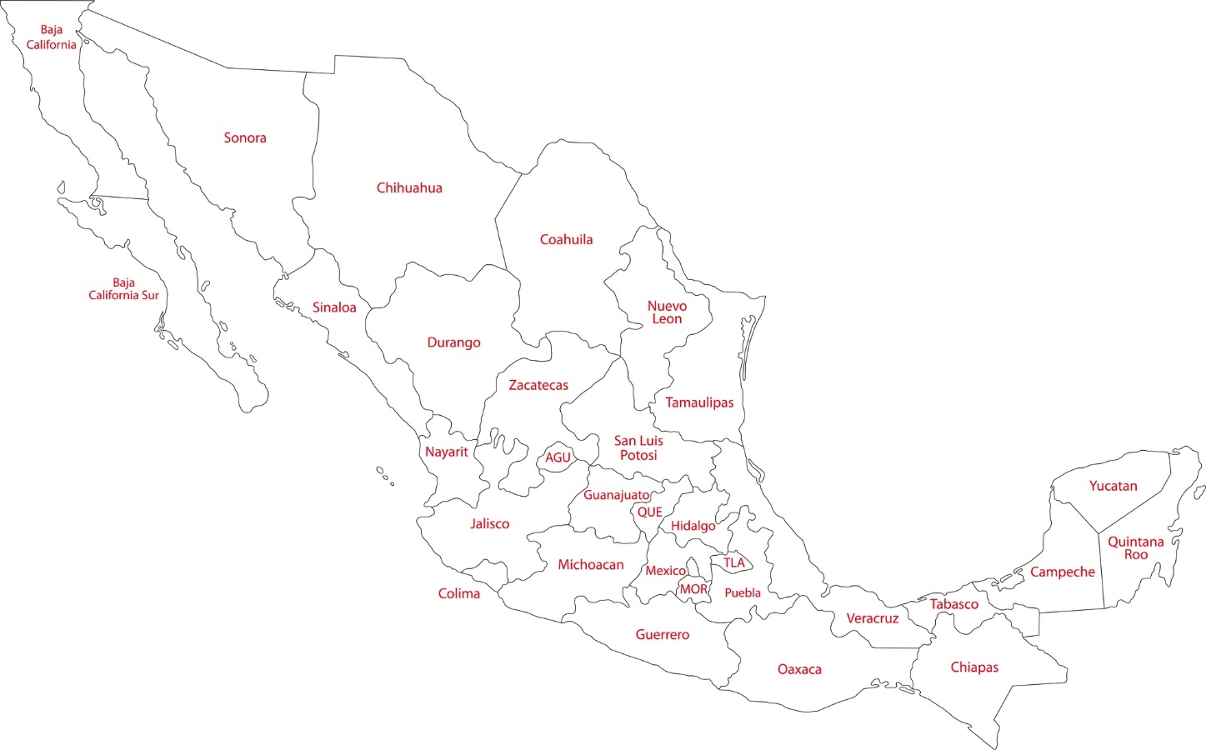
- Contesta las siguientes preguntas:
1.- ¿Conoces el nombre de otro grupo originario de México? ¿Cuál?
__________________________________________________________________
2.- ¿Conoces si en tu estado hay algún grupo indígena? ¿Cuál?
_________________________________________________________________

DIVERSIDAD LINGÜÍSTICA DE MÉXICO

- Completa el esquema con las palabras o frases que correspondan. Puedes apoyarte con información que busques o con lo que se comente en clase.

Es la existencia de distintas lenguas
Lengua materna
Variante lingüística
Lengua

Sistema de signos con el que se comunican los miembros de una comunidad humana.

Diversidad lingüística

Es la lengua adquirida durante la infancia en el seno familiar a través de nuestros padres, abuelos o de aquellas personas que se encargaron de nuestra crianza.
Es una forma de habla que tiene diferencias comparadas con otras que pertenecen a la misma lengua. Por ejemplo, el español de México y el de Chile.

MÉXICO Y SUS LENGUAS

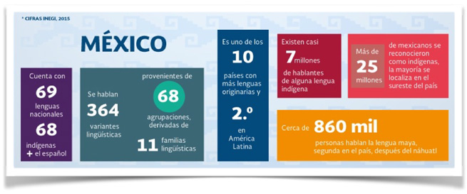
LAS LENGUAS ORIGINARIAS DE MÉXICO

- Observa las cantidades de hablantes de cada lengua y ordénalos de forma descendente.

Lenguas originarias de México con más hablantes
Lengua | Cantidad
Ch´ol | 254,715
Maya | 774,755
Mazateco | 237,212
Mixteco | 526,593
Náhuatl | 1,651,958
Otomí | 298,861
Totonaco | 256,344
Tseltal | 589,144
Tsotsil | 550,274
Zapoteco | 490,845

- _______________________________
- _______________________________
- _______________________________
- _______________________________
- _______________________________
- _______________________________
- _______________________________
- _______________________________
- _______________________________
- _______________________________
- Responde las siguientes preguntas:

1.- ¿Cuál es la lengua originaria del país más hablada? ________________________________________________________________________

2.- ¿Cuál es la diferencia de hablantes entre la lengua número 1 y la número 10?
________________________________________________________________________

3. - ¿A qué crees que se deba la diferencia en la cantidad de hablantes de cada lengua?
________________________________________________________________________

LA IMPORTANCIA DE LOS GRUPOS ORIGINARIOS DE MÉXICO

- Lee la siguiente información para conocer un poco más sobre los grupos originarios del país.

Las poblaciones indígenas tienen usos y costumbres propias. Poseen formas particulares de comprender el mundo y de interactuar con él. Visten, comen, celebran sus festividades, conviven y nombran a sus propias autoridades, de acuerdo con esa concepción que tienen de la vida.
Un elemento muy importante que los distingue y les da identidad, es la lengua con la que se comunican.

- Observa cada imagen y selecciona la característica de los grupos indígenas a la que hace referencia:

Comida
Festividades
Arte
Vestimenta

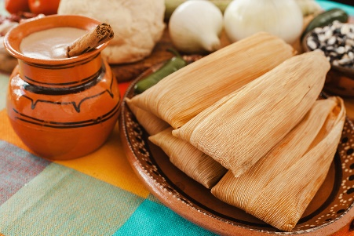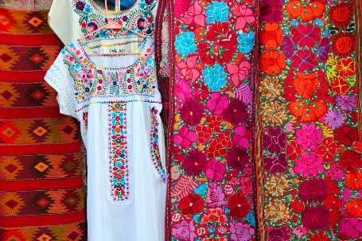

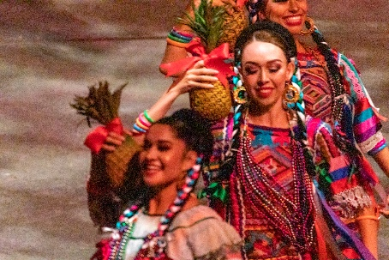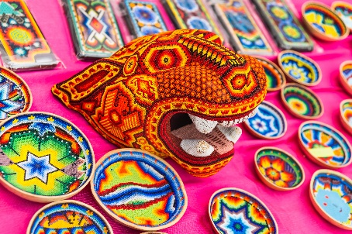

- Reflexiona la siguiente pregunta y responde:

¿Por qué es necesario apoyar y conservar a los grupos originarios de México junto con sus costumbres, tradiciones, lengua y formas de vivir?
________________________________________________________________________________________________________________________________________________________________________________________________________________________________________________________________________________________________

- Lee las páginas 300 y 301 del libro Nuestros saberes México, grandeza y diversidad y completa el siguiente esquema:

TODOS MERECEMOS RESPETO

- Encuentra las siguientes palabras en la sopa de letras.
discriminación – excluir – derechos – prejuicios –
valor – aceptación – respeto – diversidad

A | C | D | I | V | E | R | S | I | D | A | D | S | E
B | D | I | F | T | G | E | J | U | K | L | P | O | X
C | E | G | L | N | Q | S | M | R | T | A | Y | A | C
Z | A | J | R | I | S | P | U | K | W | C | Z | B | L
F | C | H | B | D | I | E | S | R | E | E | N | O | U
O | X | P | A | V | J | T | Y | W | F | P | A | V | I
D | E | R | E | C | H | O | S | C | U | T | P | A | R
E | A | T | D | O | A | K | E | P | M | A | G | L | E
D | I | S | C | R | I | M | I | N | A | C | I | O | N
P | R | E | V | D | G | T | Q | U | W | I | G | R | Y
I | U | C | D | L | V | A | L | Z | F | O | X | H | O
P | R | E | J | U | I | C | I | O | S | N | J | Z | N

- Con las palabras que encontraste en la sopa de letras, completa el siguiente texto:

La ______________________ se presenta cuando una persona o grupo de personas recibe un trato injusto, desfavorable o no se respetan sus _________________ humanos debido características personales como la lengua, el origen étnico, la vestimenta o formas de pensar. Es importante combatir los _________________ hacia las personas que son diferentes a nosotros ya que nuestro país se caracteriza por la _____________________ de culturas, pueblos, lenguas, tradiciones, etc., por lo tanto, no podemos ___________________ a nadie de los derechos y oportunidades que como mexicanos tenemos; un primer paso para lograrlo es la _____________________ de esta multiculturalidad de México. Recuerda todos y todas tenemos el mismo ___________________ como personas y merecemos ________________.

- Reflexiona acerca de la discriminación que sufren las personas de los pueblos originarios de México por tener características diferentes como su lengua materna y su vestimenta y responde:

1.- ¿Qué propones para disminuir la discriminación hacia los pueblos originarios del país?

____________________________________________________________________________

____________________________________________________________________________

____________________________________________________________________________

____________________________________________________________________________

____________________________________________________________________________

2.- ¿Cuáles valores debemos fortalecer para disminuir la discriminación?

____________________________________________________________________________

____________________________________________________________________________

____________________________________________________________________________

____________________________________________________________________________

____________________________________________________________________________

CONOZCO OTRAS LENGUAS DE MI PAÍS

- Une con una línea la palabra en náhuatl con su significado:

Xóchitl
Nantli
Calli
Tototl

 |  | 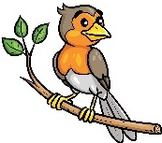 | 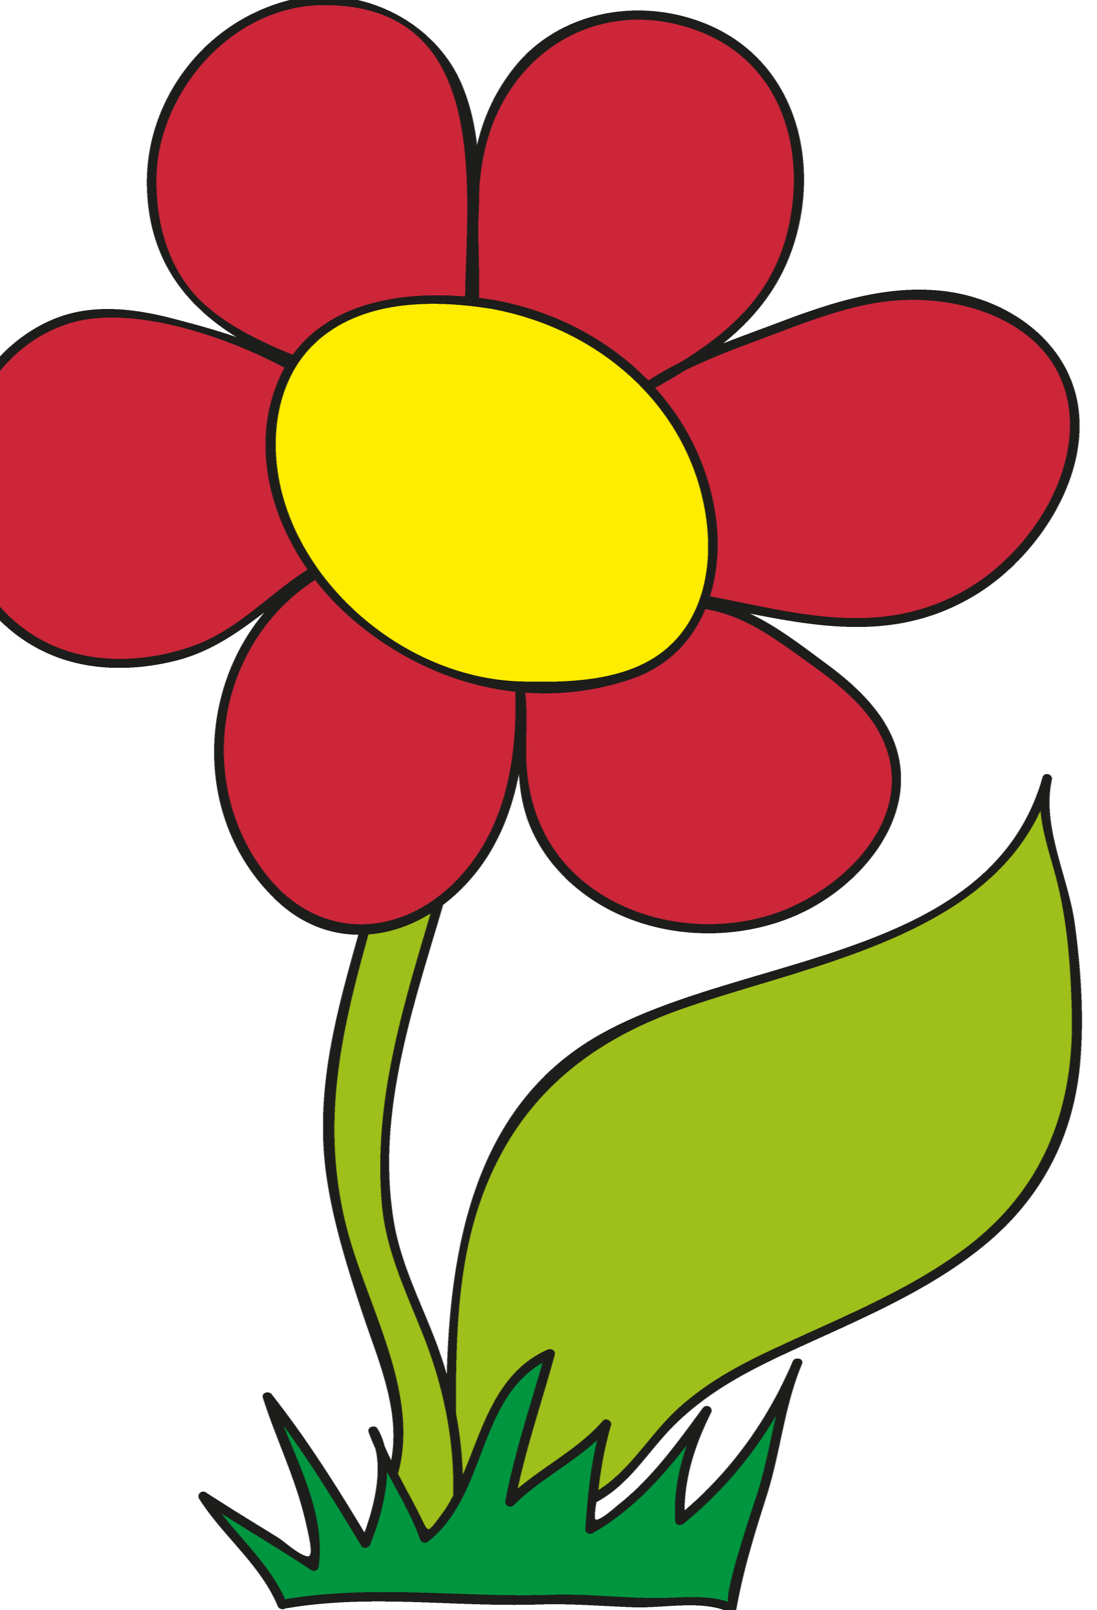

- Observa las siguientes estrofas en lenguas originarias y su traducción responde las preguntas:

Zapoteco | Español
XI GUININU  Xi guninu sti’ ngué  ni guláquinu la guendaranaxhii  ni gupa’ laanu | QUE DECIR  Que decir de aquel  Al que llamamos amor  Ése que nos cobijo
¿Cómo se dice “decir” en zapoteco?

Mixteco | Español
Luvi kaa un,  ndatun ndíxin un,  ndatun xíyo un,  ndatun yu´ú un,  te ndatun xícua un. | Eres preciosa,  tienes hermosas alas,  posees hermosa falda,  preciosa boca y  encantadoras pestañas.
¿Cómo se dice “hermosa” en zapoteco?

- Pregunta a un adulto si conoce algunas variantes del español para decir las siguientes palabras y escríbelas:

Niño | Automóvil | Fiesta

